AKTIVNOST ZA NAŠE DRAGE MAME

Mama je važan dio našeg života i svi se mi rado uključujemo u aktivnosti vezane za Majčin dan . Ove godine ćemo taj dan obilježiti na malo drugačiji način, zato Vas ovim putem molimo drage tate, djedovi, bake, braćo i sestre pomozite izraditi poklon za naše mame jer velika je radost vidjeti osmijeh i osjetiti toplinu njenog zagrljaja.
Evo nekoliko prijedloga kako da razveselite mame.
Izrecitirajte im ili pročitajte stihove :

MAJKA
Moja je majka
Kao najljepša bajka
Jako me voli,
A da spremim stvari,
Ona me moli
Ona je moj svijet
Kao najljepši cvijet
Čuva me i dobro pazi
Još k tome me mazi
Samo da ti nešto kažem, mama,
Za rođenje ti jako hvala!

Prijedlozi za poklon :
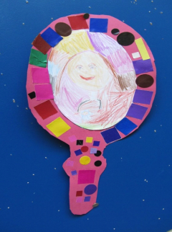

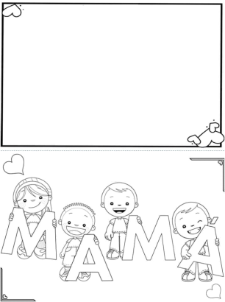

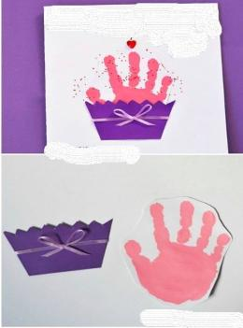

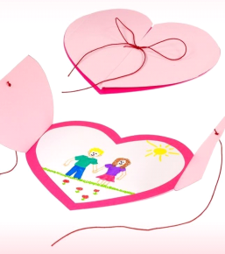
Izvori: fotografije – Pinterest, Lukin portal
Pripremile: odgojiteljice plave skupine

